附件3

虎跳门水道14#左侧标应急恢复照片

虎跳门水道14#左侧标被碰倾斜
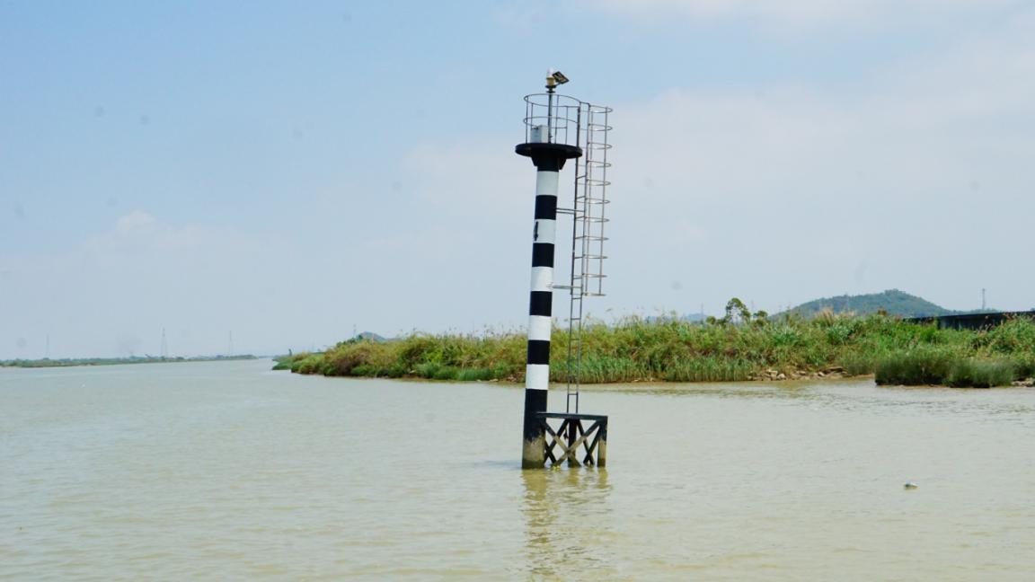

虎跳门水道14#左侧标抛设HF1.8恢复
